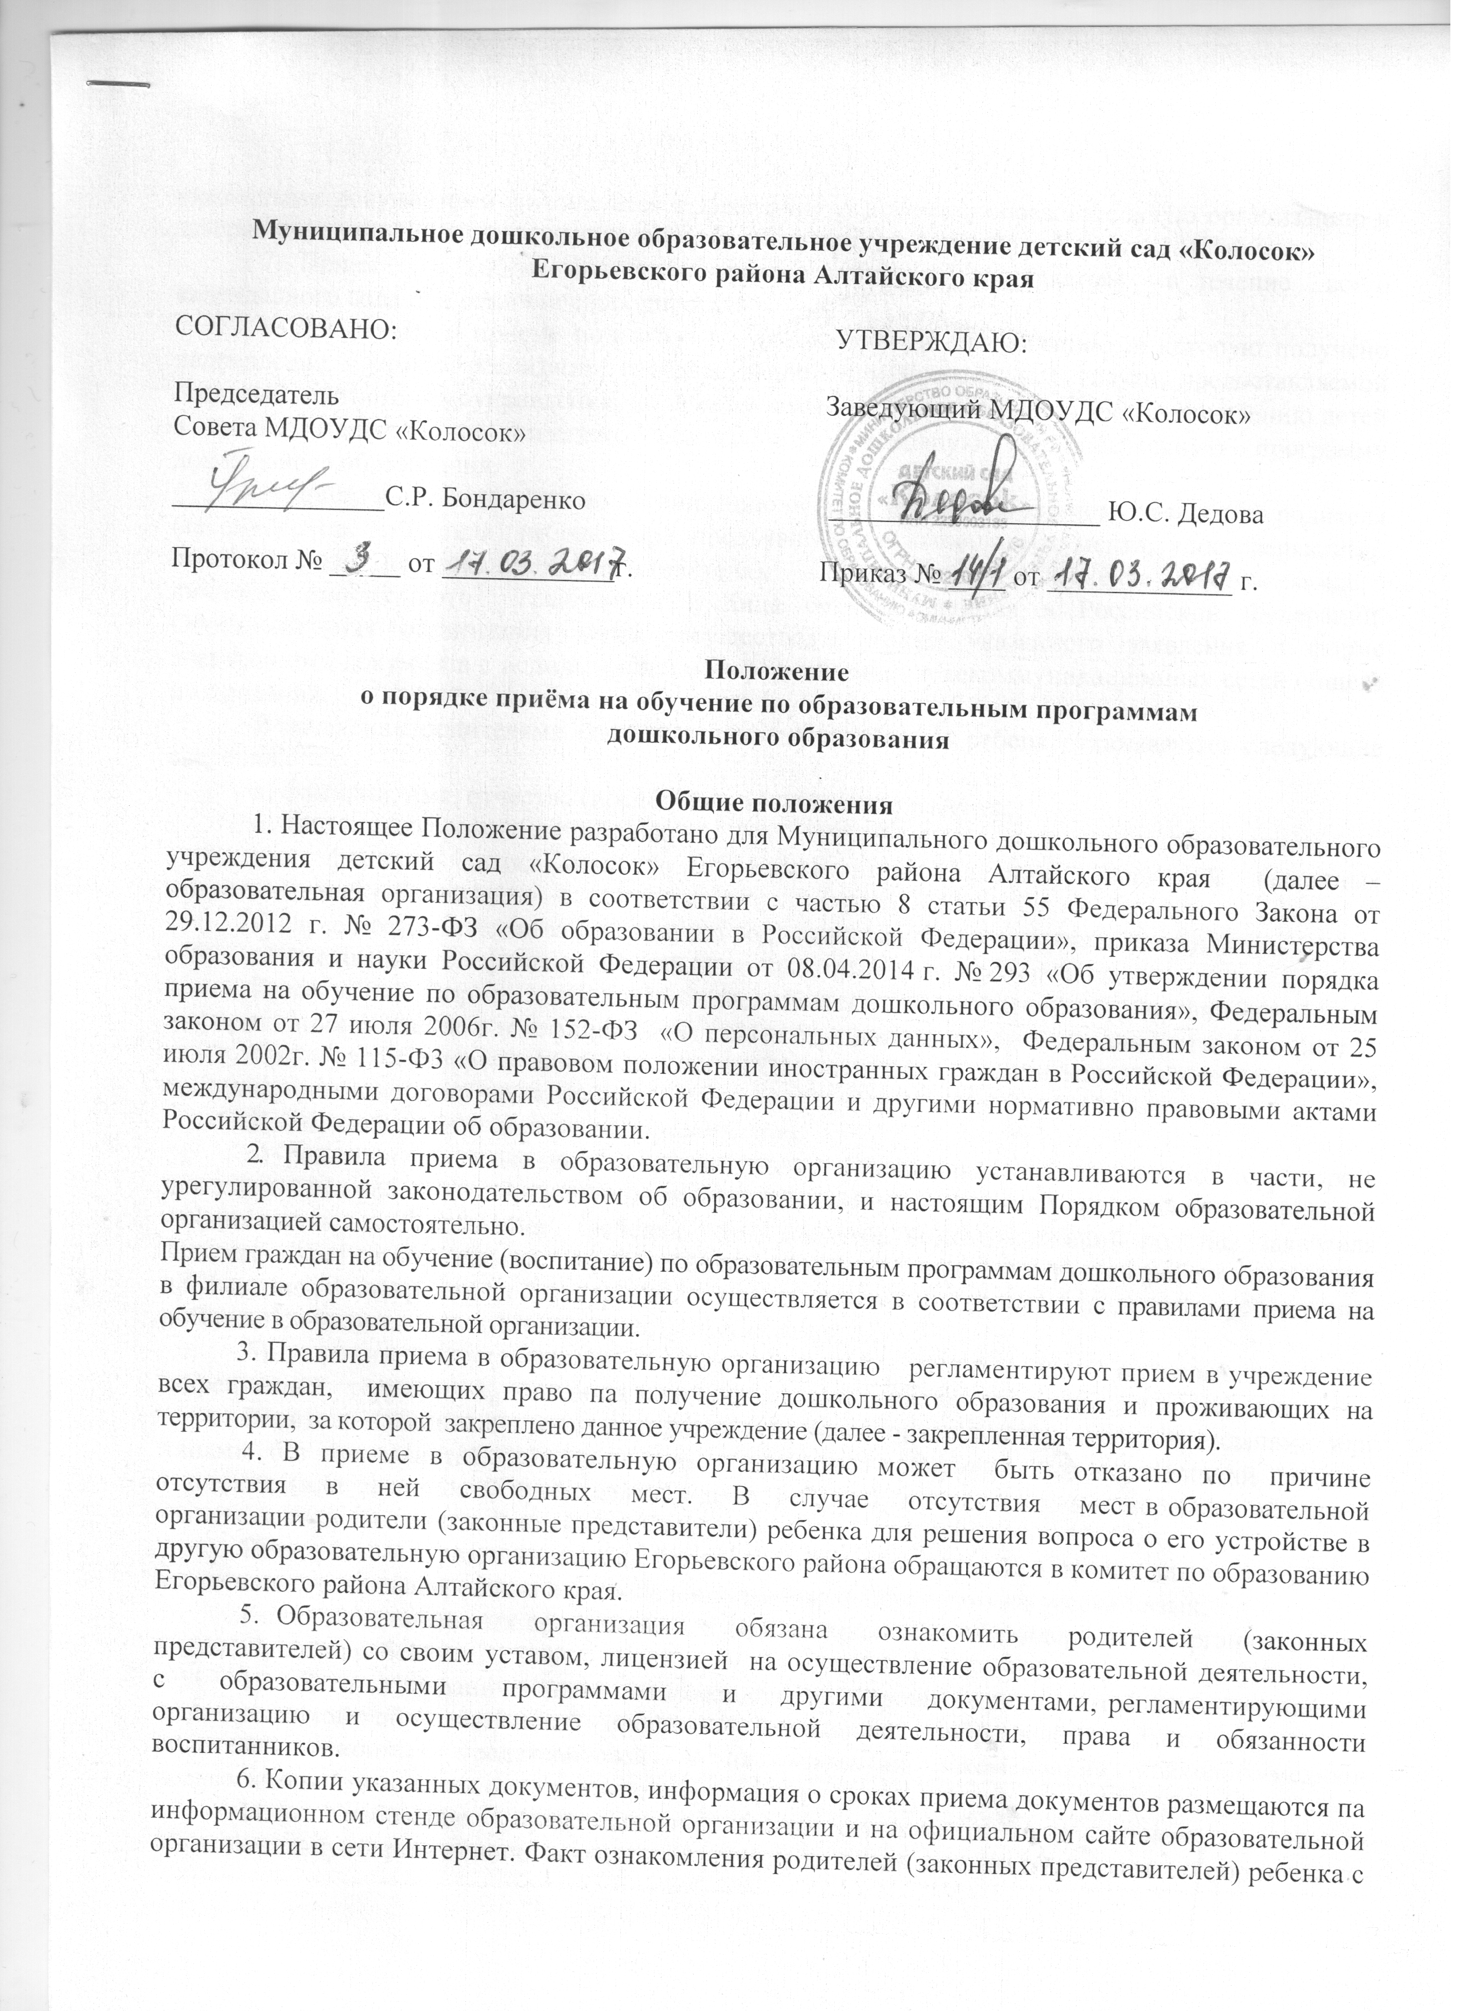указанными документами фиксируется в заявлении о приеме в образовательную организацию и заверяется личной подписью родителей (законных представителей) ребенка.
7. Прием в образовательную организацию осуществляется в течение всего календарного года при наличии свободных мест.
8. Документы о приеме подаются в образовательную организацию, в которую получено направление в рамках реализации государственной и муниципальной услуги, предоставляемой органами местного самоуправления, по приему заявлений, постановке на учет и зачислению детей в образовательную организацию, реализующую основную образовательную программу дошкольного образования.
9. Прием в образовательную организацию осуществляется по личному заявлению родителя (законного представителя) ребенка при предъявлении оригинала документа, удостоверяющего личность родителя (законного представителя), либо оригинала документа удостоверяющего личность иностранного гражданина и лица без гражданства в Российской Федерации. Образовательная организация может осуществлять прием указанного заявления в форме электронного документа с использованием информационно-телекоммуникационных сетей общего пользования.
В заявлении родителями (законными представителями) ребенка указываются следующие сведения:
а) фамилии, имя, отчество (последнее - при наличии) ребенка;
б) дата и место рождения ребенка;
в) фамилия, имя, отчество (последнее - при наличии) родителей (законных представителей) ребенка:
г) адрес места жительства ребенка, его родителей (законных представителей);
д) контактные телефоны родителей (законных представителей) ребенка.
Примерная форма заявления размещается образовательной организацией на информационном стенде и на официальном сайте образовательной организации в сети Интернет.
Прием детей впервые поступающих в образовательную организацию, осуществляется на основании медицинского заключения.
Для приема в образовательную организацию:
а) родители (законные представители) детей, проживающих на закрепленной территории, для зачисления ребенка в образовательную организацию дополнительно предъявляют оригинал свидетельства о рождении ребенка или документ подтверждающий родство заявителя (или законность представления прав ребенка), свидетельство о регистрации ребенка по месту пребывания на закрепленной территории или документ, содержащий сведения о регистрации ребенка по месту жительства или по месту пребывания;
б) родители (законные представители) детей, не проживающих на закрепленной территории, дополнительно предъявляют свидетельство о рождении ребенка.
Родители (законные представители) детей, являющихся иностранными гражданами или лицами без гражданства, дополнительно предъявляют документ, подтверждающий родство заявителя (или законность представления прав ребенка), и документ, подтверждающий право заявителя на пребывание в Российской Федерации.
Иностранные граждане и лица без гражданства все документы представляют на русском языке или вместе с заверенным в установленном порядке переводом на русский язык.
Копии предъявляемых при приеме документов хранятся в образовательной организации на время обучения ребенка.
10. Дети с ограниченными возможностями здоровья принимаются на обучение по адаптированной образовательной программе дошкольного образования только с согласия родителей (законных представителей) и на основании рекомендаций психолого-медико-педагогической комиссии.
11. Требование представления иных документов для приема детей в образовательную организацию в части, не урегулированной законодательством об образовании, не допускается.
12. Факт ознакомления родителей (законных представителей) ребенка, в том числе через информационные системы общего пользования, с лицензией на осуществление образовательной деятельности, уставом образовательной организации фиксируется в заявлении о приеме и заверяется личной подписью родителей (законных представителей) ребенка.
Подписью родителей (законных представителей) ребенка фиксируется также согласие на обработку их персональных данных и персональных данных ребенка в порядке, усыновленном законодательством Российской Федерации.
13. Родители (законные представители) ребенка могут направить заявление о приеме в образовательную организацию почтовым сообщением с уведомлением о вручении, посредством официального сайта учредителя образовательной организации в информационно - телекоммуникационной сети «Интернет», федеральной государственной информационной системы «Единый портал государственных и муниципальных услуг (функций)» в порядке предоставления государственной и муниципальной услуги в соответствии с пунктом 8 настоящего Порядка.
Оригинал паспорта или иного документа, удостоверяющего личность родителей (законных представителей) и другие документы в соответствии с пунктом 9 настоящего Порядка предъявляются руководителю образовательной организации или уполномоченному им должностному лицу до начала посещения ребенком образовательной организации, но не позднее 30 августа текущего года.
14. Заявление о приеме и образовательную организацию и прилагаемые к нему документы, представленные родителями (законными представителями) детей, регистрируются руководителем образовательной организации или уполномоченным им должностным лицом, ответственным за прием документов, и журнале приема заявлений о приеме в образовательную организацию. После регистрации заявления родителям (законным представителям) детей выдается расписка в получении документов, содержащая информацию о регистрационном номере заявления о приеме ребенка в образовательную организацию, перечне представленных документов. Расписка заверяется подписью должностного лица образовательной организации, ответственного за прием документов, и печатью образовательной организации.
15. Дети, родители (законные представители) которых не представили необходимые для приема документы в соответствии с пунктом 9 настоящего Порядка, остаются на учете детей, нуждающихся в предоставлении места в образовательной организации. Место в образовательную организацию ребенку предоставляется при освобождении мест в соответствующей возрастной группе в течение года.
16. После приема документов, указанных в пункте 9 настоящего Порядка, образовательная организация заключает договор об образовании по образовательным программам дошкольного образования (далее - договор) с родителями (законными представителями) ребенка.
17. Руководитель образовательной организации издает приказ о зачислении ребенка в образовательную организацию (далее - распорядительный акт) в течение трех рабочих дней после заключения доктора. Распорядительный акт в трехдневный срок после издания размешается на информационном стенде образовательной организации и на официальном сайте образовательной организации в сети Интернет.
После издания распорядительного акта ребенок снимается с учета детей, нуждающихся в предоставлении места в образовательной организации, в порядке предоставления государственной и муниципальной услуги в соответствии с пунктом 8 настоящего Порядка.
18. На каждого ребенка, зачисленного в образовательную организацию, заводится личное дело, в котором хранятся все сданные документы.

Приложение № 1

к Положению о порядке приёма на обучение

по образовательным программам

дошкольного образования

Закрепленная территория за МДОУДС «Колосок»
1. Улица Ленина

2. Улица Пролетарская

3. Улица Юбилейная

4. Переулок Школьный

5. Улица Партизанская

6. Улица Молодежная

7. Улица Октябрьская

8. Переулок Северный

9. Переулок 50 лет Октября

10. Переулок Прудской

11. Переулок Садовый

12. Улица Пионерская

13. Улица Полевая

14. Улица Комарова

15. Поселок Новосоветский

16. Поселок Песчаный Борок

